AZIJA
- Azija zavzema : 30% vsega površja in 60% vsega prebivalstva
- EVRAZIJA:
Meja med Evropo in Azijo je dogovorjena, vendar ni jasne meje. Zato to območje imenujemo Evrazija.
V družbeno – gospodarskem pogledu se celini zelo razlikujeta v kulturi, zgodovinskem dogajanju in geografskem smislu.
Evropa je veliko bolj razčlenjena, s številnimi polotoki in zalivi – Evropejci so kolonizatorji.
- DELITEV AZIJE:
- PREDKAMBRIJ:
- Najstarejši deli celine so PREDKAMBRIJSKI ŠČITI in PLOŠČE na območju :
- Arabskega & Dekanskega polotoka, Sibirske plošče & nekaterih manjših delov Azije
- Površje: Stare uravnane plošče, ni vulkanov, bogato z rudami, ni potresov
- PALEOZOIK:
- Kaledonska in hercinska orogeneza
- Gorovja se nahajajo v notranjosti celine
- Nižja gorovja
- Bogata z rudami
- MEZOZOIK : morje Tetis
- KENEZOIK:
- TERCIAR – ALPIDSKA OROGENEZA – Nastanek mladonagubanih gorovij na J:
- Mala Azija - Hindikuš (zelo visoko gorstvo)
- Kavkaz - Karakoruma (zelo visoko gorstvo)
- Himalaja (zelo visoko gorstvo)
- Ob vzhodnih obalah Azije se od Kamčatke prek Japonskega otočja in Filipinov do Indonezijskega otočja vleče nižja veriga mladonagubanih gorstev, ki je delno potopljena pod morjem.
Nastala je kot posledica spodrivanja Tihooceanske & Filipinske plošče pod Evrazijsko, kar se še dandanes vidi v številnih potresih in vulkanih. Ta veriga je del OGNJENEGA OBROČA, ki se razteza na obeh straneh Tihega oceana.
AZIJSKA PODNEBJA
- Azija zajema vse vrste podnebja
- POMEMBNI PODNEBNI DEJAVNIKI:
- Geografska širina
- Reliefna izoblikovanost površja
- Monsunsko kroženje zraka
- GEOGRAFSKA ŠIRINA : vpadni kot sončnih žarkov
- RELIEFNA IZOBLIKOVANOST : najbolj se kaže na J celine, saj mladonagubana gorstva preprečujejo vlažnim zračnim masam iz Indijskega oceana dostop v celinsko notranjost.
- Največ padavin je tam, kjer vlažne zračne mase trčijo ob reliefne ovire.
- To je še posebej izrazito na privetrnih pobočjih Zahodnih Gatov ter predgorju Himalaje in drugih gorstev
- Največ padavin na vzhodnem obrobju Azije prejemajo gorata otočja »ognjenega obroča«
- Na zavetrne strani gorstev je pa sušna, na nekaterih območjih so celo nastale puščave
- MONSUNSKO KROŽENJE ZRAKA :
POLETNI MONSUN:
- Azijsko kopno se na J v času poletnega monsuna bistveno bolj segreje kot sosednja oceana, zato se nad njim razvije obsežno območje nizkega zračnega pritiska
- Sem se z J prestavi območje stekanja pasatov – Posledica tega so vetrovi, ki pihajo z nekoliko hladnejšega oceana na bolj razgreto kopno
- Ker se vetrovi nad oceanom navlažijo, prinašajo na kopno poletno deževje, ki lahko traja več mesecev
ZIMSKI MONSUN:
- V času zimskega monsuna je položaj nasproten
- Azijsko kopno se precej bolj ohladi kot sosednja ocena,a zato pihajo hladni in suhi vetrovi z ohlajene celina nad toplejša oceana
- Monsunsko dogajanje ni omejeno le na Indijsko podcelino, ampak ga občutijo tudi J deli Japonske na S, do Indonezijskega otočja na J
- Na Indonezijsko otočje prinaša padavine zimski monsun – Suhi vetrovi iznad kopna se na poti čet Južnokitajsko morje navlažijo in prinašajo padavine v »zimskem« času.
PODNEBNI TIPI AZIJE
TROPSKI PAS: Indonezijski otoki ; Veliko padavin, temperature čez celo leto enake, tropski deževni gozd, nerodovitna prst, ni letnih časov,v ekvatorialnem so prsti izprane zaradi dežja
SAVANSKO PODNEBJE | Phnom Penh | -Visoke temperature  - Sušna in deževna doba  - Travniško rastlinstvo z grmičevjem in dežnikastim drevjem
TROPSKO in SUBTROPSKO SUHO in POLSUHO | Puščava na Arabskem polotoku & puščava ob reki Ind | -Puščavsko in polpuščavsko rastlinstvo  - PUŠČAVE: zaradi zračnih mas, ki prihajajo iz ekvatorja, tam se spustijo in zrak se segreje  + Stalno območje visokega zračnega pritiska – zračne mase se spuščajo k tlom, se segrevajo in sušijo Puščavsko podnebje & rastlinstvo.

SUBTROPSKI PAS:
MONSUNSKO PODNEBJE | Poletni monsun: Jabalpur | -Uspeva monsunski gozd : v zimskem času odrvržejo liste (bambus, tikovec)
SREDOZEMSKO PODNEBJE | JZ deli Azije, Črno & Sredozemsko morje | -Uspevajo iglavci (ciprese, zimzeleni listavci, grastovje) & aromatična zelišča (sivka, oljka, rožmarin)

ZMERNO TOPLI PAS
OCEANSKO PODNEBJE | Japonska, | -Padavine razporejene čez celo leto  - Stalni vetrovi  - Mile zime & sveža poletja  - Listnati gozd
KONTINENTALNO VLAŽNO PODNEBJE | vzhodni del, nižavja severnega dela Kitajske | -Mrzle zime  - Malo padavin  -Največ padavin v poletnih mesecih  - Vroča poletja  - Listnati gozd
KONTINENTALNO POLSUHO in SUHO PODNEBJE | notranjost, zahodno od kitajskih nižavij – manj padavin | -večji del celine, do Kaspijskega jezera  -polpuščavsko, puščavsko rastlinstvo  -puščave: Gobi, Takla Makan, Karakum, Kizilkum  -v polsuhem – stepsko rastlinstvo : Mongolija, Del Kazahstana, J Sibirije
ZMERNO HLADNO PODNEBJE | Večji del Sibirije | -Zelo dolge in mrzle zime (-50°C je nekaj normalnega)  - Poleti – do 30°C – kratka in sveža – največje amplitude na svetu  - Rastlinstvo: Iglasti gozd & breze (Tajga)  - Prst: Podzol (sive & sprane prsti)  - Ni veliko dežja – Višek padavin je poleti – Dež ostane na tleh, kjer skoraj nič ne raste  - Povprečne temperaturi nad 15°C (Poleti)

- SUBPOLARNI PAS
TUNDRSKO PODNEBJE | Skrajni sever Azije | -Poleti povprečna temperatura 15°C.  - Uspeva tundarsko rastlinstvo (majhni iglasti grmiči, mahovi in lišaji)  -Prst: Tundrska - Večji del leta zmrznjene, poleti se odtali  - Ni veliko humusa  - Neorodvitna prst za kmetjistvo
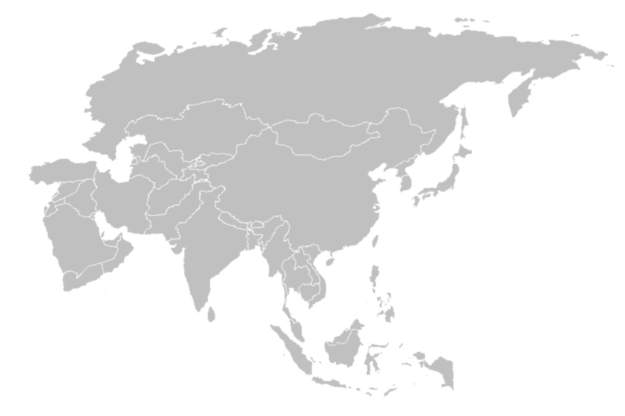

AZIJSKE REKE
- POMEN REK: Pomen Azijskih rek na prebivalstvo je velik:
- Ob rekah živi veliko ljudi (najgosteje poseljena območja na zemlji)
- Reke v normalnih razmerah poplavljajo in prinašajo rodovitno blato.
- Včasih pa preveč poplavljajo – so neobvladljive
- Imajo tudi energetski pomen
- Plovne poti
- Povezane z vero
- Ribolov

- POVODJA AZIJSKIH REK:
- Na S v Severno ledeno morje
- Na V v Tihi ocean (Rumena, Modra reka..)
- Na J v Indijski ocean (Ganges in Ind)
- Na Z v Sredozemsko morje (Manjše reke)
- OBMOČJA BREZ VODNEGA ODTOKA V MORJE (notranja območja, Aralski polotok)
- AREIČNA = nimajo stalno tekočih voda, ker je malo padavin (pod 200mm), struge rek se napolnijo le občasno. Tukaj je izhlapevanje > kot je količina padavin
- ENDOREIČNA (do 500mm padavin; imajo struge, ki so celo leto napolnjene z vodo, vendar ne pritečejo do morja, ker so obdane z gorovjem, ali pa se zaradi obsežnosti celine izlivajo v jezera – nekatera tudi presahnejo)
- KITAJSKE REKE:
- HUANG HE = RUMENA REKA
- Dolga je druga najdaljša kitajska reka (5464 km)
- Teče severneje kot Modra reka, – zato njeno porečje prejema manj padavin in reka ima posledično tudi manjši pretok in možnosti za plovbo po njej so slabše
- Teče skozi puhlične planote, zato odnaša ogromne količine gradiva rumene puhlice (po tem je dobila ime Rumena reka)
- Gradivo odlaga na Severnokitajskem nižavju zato je tam rodovitna prst (černozjom)
- Tudi poplavlja - Proti poplavam gradijo nasipe,čistijo strugo & gradijo umetna jezera in rezervate

- CHANG JIANG ALI JANGOE = MODRA REKA :
- Dolga je 6380 km in je najdaljša azijska reka
- Zelo je primerna za plovbo
- Zaradi velike uporabe je zelo onesnažena
- Ob poletnih monsunih pa tudi poplavlja
- Je glavna kitajska vodna žila
- ŠANGHAJ je pomembno pristanišče ter trgovsko in bančno središče Kitajske, ki leži ob rokavu reke

- JEZERO TREH SOTESK: Je največje umetno jezero na svetu ogromna hidroelektrarna 660 km dolgo jezero
Pozitivni učinki gradnje jezu | Negativni učinki gradnje jezu
-Električna energija  -Manjša poraba fosilnih goriv  -Manj onesnažen zrak  -Plovba velikih ladij | -Selitev 1,3 milijona ljudi  -Izguba obsežnih obdelovalnih površin  -Poplavilo več kot 100 mest  -Potopitev številnih arheoloških najdišč in kulturnih spomenikov  -Uničenje in izguba naravnega okolja ter edinstvene pokrajine  -Izguba nekaterih živali.

- POVODJE INDIJSKEGA OCEANA:
- Najpomembnejša je reka GANGES (v njo se zliva Bramaputra)
- Reka Ganges je nasula Gangeško nižavje, kjer živi veliko ljudi
- Tu je tudi rodovitna prst
- Ganges je sveta reka za Hindujce
- GANGES + BRAMAPUTRA sta nasuli Bengalsko nižavje (Bangladeš)
- Bangladeš je zelo izrazita nižinska država, ki jo pogosto prizadenejo poplave (monsunsko podnebje zato so padavine poleti + taljenje ledu in snega v visokogorju) če se monsunskemu pridruži še ciklon/tajfun so poplave še hujše.

- IND
- Na svoji poti dobi 5 velikih pritokov, nato pa potuje skozi puščavo
- Najbolj vodnata je poleti, zaradi monsunskih padavin & taljenja ledu iz snega v visokogorju
- Izliva se v Arabsko morje
- REKE NA JZ :
- Reki Evfrat & Tigris tečeta skozi sušno Mezopotamijo
- Nimata tako velikega pritoka kot ostale reke
- Pozimi na njiju vpliva ciklon
- ARALSKO JEZERO :
- Je 4. največje jezero na svetu
- Vanj se zlivata 2 reki: Amu in Sir
- Rusi so razširili obseg namakalnih površin zaradi gojenja bombaža, zato je v reko priteklo zelo malo vode
- Obseg se je skrčil za 2/3
- Izginile so ribe
- Spremenilo se je podnebje
- Višje poletne in nižje zimske temperature
- Peščeni viharji
- Začeli so z oživljanjem S dela jezera povečali so dotok vode, pri čemer so bili delno uspešni
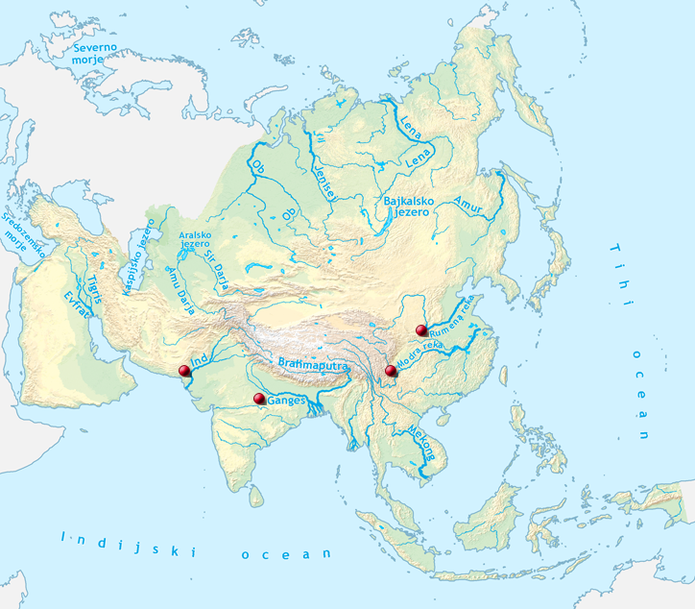

GOSPODARSKI RAZVOJ AZIJSKIH DRŽAV
- V Aziji so velike razlike v gospodarski razvitosti.
- Gospodarski razvoj se začne po 2. svetovni vojni s pomočjo ZDA
- Gospodarska velesila je Kitajska
- Azija je glede gospodarskega & družbenega razvoja posameznih držav celina največjih razlik na svetu.
Vzroki za to je:
- Neenakomerna razporeditev naravnih bogastev
- Zgodovinski in družbeni razvoj
Na eni strani se velika skupina držav spoprijema z revščino & nerazvitostjo (J Azije in del JZ ter JV Azije) Njihov razvoj ovira tudi politična nestabilnost + etnični in verski spopadi.
Na drugi strani je v Aziji nekaj bogatih držav, ki so se razvile na osnovi nafte. Najrazvitejša je Japonska, ki ji sladijo »mali azijski tigri«
- Izraz Mali azijski tigri označuje gospodarstvo vzhodno-azijskih držav : Hong Konga, Tajvana, Singapurja in Južne Koreje.
Te države so med šestdesetimi in devetdesetimi leti 20. stoletja doživele izredno hiter gospodarski razvoj, k čemer je pripomogla predvsem industrija, usmerjena v izvoz.
- Japonska mora skoraj vse surovine uvažati – Njen razvoj imenujejo »JAPONSKI GOSPODARSKI ČUDEŽ« :
- Disciplinirana in poceni delavna sila
- Varčevanje
- Razvoj znanosti
- Lojalnost podjetjem
- Vlaganje v razvoj najmodernejše tehnologije
- Razvoj šolstva
- Majhni stroški za vojsko & socialno skrbstvo
- Kakovostni in konkurenčni izdelki osvojijo vse svetovne trge
- Najpomembnejši veji industrija sta :
- Industrija električnih in elektronskih aparatov
- Avtomobilska industrija
- Japonska je postala zgled, ki so ga v zadnji četrtini 20 .stoletja začele posnemati tudi druge države na Z obali Tihega oceana:
- Južna Koreja - Tajvan
- Singapur - Hong Kong
- Za temi državam so sledile tudi nekatere druge države, predvsem : Malezija in Tajska, nato še Filipini
- Veliko zaostaja Severna Koreja (komunistična država)
- Velik pomen ima povezovanje teh držav v ZDRUŽENJE DRŽAV JV AZJE (ASEAN) v veliki meri so se naglemu razvoju pridružili še obalni deli Kitajske
KITAJSKA
- Leta 1949 na oblast pride komunizem in razglasili so Ljudsko republiko Kitajsko .
- Voditelj Mao je v porušeni in obubožani državi uveljavil izviren model socializma – MAOIZEM. In država je še bolj nazadovala. Veliko je bilo revščine in lakote.
- Po Maovi smrti je Kitajska začela postopoma uveljavljati tržno gospodarstvo, spodbujala zasebno ponudbo in se odprla tujim vlagateljem.
Na podeželju so kmetje dobili v najem zemljo od države in se zavezali za določeno količino pridelka, višek pa so lahko prodali na prostem trgu. Podobne ukrepe so uvedli tudi v industriji.
- Na JV so ustanovili POSEBNE GOSPODARSKE CONE ob obali.
- Pridobili so tuje vlagatelj
- Uvedli davčne olajšave
- Imajo nizke standarde glede varovanja okolja
- Poceni delavna sila
- Zaradi velikega uspeha »posebnih gospodarskih con« so leta 1984 še 14 obalnih mest razglasili za »ODPRTA MESTA« Odprta mesta za tuje vlagatelje, ki investirajo različne panoge – po letu 1990 so status odprtih mest dali tudi številnim mestom v notranjosti
- Kitajska za industrijo potrebuje veliko energetskih virov. Posledice industrije:
- Zelo onesnažen trak in voda
- Uničeni gozdovi
- Vprašljiva kvaliteta hrane
- Velike regionalne razlika
- Nekatera območja so zelo industrijska, druga sploh niso
INDIJA
- Razvoj po letu 1990 Najbolj se je začel razvijati J in Z predeli (Bangalore, Mumbay, Novi Delhi)
- Industrija se je razvila na podlagi olajšav :
- Privabijo tuje vlagatelje
- Usmerja se v informacijsko tehnologijo
- Bangalore = indijska Silicijeva dolina
Posledica razvoja : Neenakomerna razvitost (S nerazvit), kjer je industrija, velika onesnaženost, ogromno odpadkov

AZIJSKO KMETJISTVO
- Kmetijsko predstavlja najpomembnejšo panogo v nerazvitih azijskih državah.
- Primernih obdelovalnih površin je v Aziji zelo malo (20%) - zaradi ;
- Goratega sveta - Tropskega deževnega gozda
- Puščav in polpuščav - Poplav (preveč mokrotne površine)
- Strmih pobočij
- Glavna kulturna rastlina je riž, kateri najbolje uspeva v monsunskem podnebju.
Druge kulturne rastline:
- Pšenica - Tobak - Začimbe
- Juta - Soja - Koruza
- Sladki krompir - Sladkorni trs - Čajevec
- Proso - Kavčukovec
- Delitev kmetijstva: Zaradi raznolikih naravnih razmer in različne stopnje razvitosti se je izoblikovala paleta različnih oblik kmetijstva, ki jih delimo na: SAMOOSKRBNE in TRŽNE :
- SAMOOSKRBNO:
SELILNO POLJEDELJSTVO :
- Značilno je za območja ob Ekvatorju, kjer uspeva TROPSKI DEŽEVNI GOZD
- Del gozda požgejo Pepel uporabijo kot gnojilo, saj hlevskega gnoja ne poznajo, ker nimajo živine (zaradi insektov muha cece)
- Posledica: IZČRPANOST ZEMLJE
- Postopek ponovijo čez 3 leta, na nekem drugem območju.
- JE NAJBOLJ NARAVNA OBLIKA KMETOVANJA Z NAJBOLJ NARAVNIMI POSEGI V OKOLJE.

NOMADSKA ŽIVINOREJA:
- Značilna je za notranje, sušne predele in Arabski polotok
- Nomadska ljudstva gojijo črede različne živine in se z njimi tudi selijo
- Doma ostajajo starejši, ženske in otroci
- Nomadizem skušajo čim bolj omejiti, ohranil se je le še tam, kjer ni možna nobena druga delavnost.
INTENZIVNO SAMOOSKRBNO POLJEDELJSTVO S PREVLADO VODNEGA RIŽA:
- Monsunska območja V in JV Azije
- Majhne posesti
- Namakalno poljedelstvo od katerega živi večina prebivalstva
- Veliko ročnega dela
- Visoka stopnja odvisnosti od monsuna in namakanja
INTENZIVNO SAMOOSKRBNO POLJEDELJSTVO S PREVLADO PŠENICE in DRUGIH KULTURNIH RASTLIN:
- Sušni predeli monsunske Azije + ne-monsunska Azija
- Poljedelstvo + živinoreja
- Ponekod podnebje omogoča več letin
- Pogosto je tudi kolobarjenje
- TRŽNO
PLANTAŽNO GOSPODARSTVO :
- J in JV Azija
- Plantaže so usmerjene v 1 ali 2 kulturni rastlini
- Pridelava je namenjena izvozu
- Lastniki so pogosto tujci
- Velik hektarski donos
- V Aziji so najbolj znane plantaže čajevca v Indiji in na Šrilanki in plantaže kavčukovca in oljne palme v Maleziji ter Indoneziji
- Na plantažah pridelujejo tudi druge pridelke npr. bombaž, juta, banane...
- ZELENA REVOLUCIJA :
- Začela se je po letu 1960 – raziskave zaradi lakote
- Cilj: Kako pridelati v Aziji čim več hrane
- Na Filipinih na inštitutih so križali vrste riža, pšenico in koruzo – s tem so dosegli povečan hektarski donos
- Imeli so 3 letine letno, ker so rastline hitreje rasle
- Nekatere vrste so bolj odporne proti škodljivcem
+ Pozitivni učinki:
- Povečan hektarski donos
- Povečan zaslužek dela kmetov
- Opuščene površine ponovno izpostavili za kmetijsko obdelavo
- Negativni učinki:
- Večja onesnaženost okolja (talna voda & prst)
- Veliko kemizacije prsti
- Večje razlike med bogatimi in revnimi
- Prezadolženost
- Povečana brezaposlenost dela kmetov (odšli so v mesta)
- Več površin so namenili pridelkom za izvoz

AZIJSKO PREBIVALSTVO
- V Aziji živi več kot 60% svetovnega prebivalstva
V njej je 6 držav, ki imajo več kot 100 milijonov prebivalcev :
- Kitajska - Bangladeš -Pakistan
- Indonezija - Japonska
- Najnižjo gostoto prebivalstva ima Mongolija (1 prebivalec/1 km2) – zaradi suše
Največjo gostoto ima Bangladeš (100 preb./1km2)
- Velika gostota poselitve je ob Rumeni in Modri reki ter obalnih predelih, saj ponekod pridobivajo nova zemljišča iz morja (Singapur & Japonska)
- URBANIZACIJA:
- Stopnja urbanizacije je povezana z gospodarsko razvitostjo države
- Najvišjo stopnjo urbanizacije ima Japonska in naftne države ob Perzijskem zalivu
- Največ mestnega prebivalstva ima Singapur
- Rast prebivalstva je odvisna od:
- Naravnega prirastka, kateri je v Aziji še vedno visok
Vzroki za visok naravni prirastek: Tradicionalne vrednote, vera, otroci so nujna pomoč pri delu in ostarelim staršem
- Najhitrejša rast prebivalstva je v majhnih in drugih arabskih islamskih državah, zaradi konservativne družbe & vpliva vere
- V Saudi Arabiji je veliko moških zaradi naftne industrije
- Pakistan : visok naravni prirastek, zaradi vpliva Islama
- Kitajska: prebivalstvene politike za zmanjšanja št. rojstev
- Indija: ukrepi za znižanje rodnosti
- Zelo nizka rodnost je na Japonskem, Singapurju in Taivanu, zaradi: velikega deleža ostarelega prebivalstva, dolgotrajnega izobraževanja, služb, gospodarske razvitosti, načrtovanja družbe

VERSKA SESTAVA PREBIVALSTVA
Vpliv vere je zelo velik. Kaže se pri oblačenju, hrani, arhitekturi, politiki, zgledu naselji, vsakodnevnih opravilih, običajih.
- HINDUIZEM
- Je najstarejša vera Indijske podceline
- Je 3. največja svetovna religija
- Nima ustanovitelja, prerokov, stroge veroizpovedi
- Več bogov
- Častijo krave – zato mesa ne jedo
- Imajo največ goveda na svetu
- Delijo se na kaste (zaprte družbene skupnosti)
- Ženske so podrejene
- Sveta reka – Ganges
- BUDIZEM:
- Indokitajski polotok, Kitajska in Japonska
- Obstajata 2 različici budizma, vendar izhajata iz skupnih korenin
- Budistične menihe prepoznamo bo obritih glavah in oranžnih oblačilih
- Budo častijo v templjih
- ISLAM
- JZ Azije, Indonezija, Bangladeš, Nakuzuha
- Bog Alah
- Molijo 5x dnevno in pri tem so obrnjeni proti svetemu mestu : Meka
- Mošeje & džamije
- Prepovedano uživanje svinjskega mesa & pitje alkohola
- Oblečeni v skladu z islamskimi pravili
- Ženske imajo podrejen položaj (nižja izobrazba, nepismene, zakrivanje delov telesa)
- Delijo se na SUNITE (prevladujejo) in ŠIITE (tradicionalni & skrajni)
- Število pripadnikov se najhitreje povečuje (visoka rodnosti)
- Islamski fundamentalizem: Posilne islamistične skupine, ki odklanjajo model Z potrošniške družbe, pravijo da je Z z načinom življenja kriv za probleme v islamskih državah, najbolj skrajna oblika delovanja je terorizem.
- KRŠČANSTVO: V Aziji slabo zastopano Izjema so Filipini
- JUDOVSTVO – središče je v Izraelu
KONFLIKTNA OBMOČJA V AZIJI
- OBMOČJE IZRAELA
- V sporu s Palestinci
- Izrael je leta 1948 dobil državo, a je nastala na območju Palestine
- Židje so jih pregnali
- Konflikt zaradi širjenja Židov na palestinsko ozemlje (Z breg, Gaza)
- Izraelci so zasedli tudi Golansko višavje – zbirno območje vode za Jordan in Halsko jezero – vzeli Siriji – tudi z njimi v sporu
- KOREJSKI POLOTOK
- S & J Koreja nastali po vojni 1933-1932
- S Koreja je komunistična država – zelo veliko kapitala nameni orožju – posledica: lakota
- J Koreja je demokratična država, katera je razvila tržno sodobno gospodarstvo
- INDIJA (SZ-Kašmir)
- Islamska pokrajina
- V preteklosti pripadala Pakistanu
- Želijo se nazaj priključiti
- Vojna v Siriji – sprožila Sirija, arabska pomlad l. 2010 v Tuniziji
- AFGANISTAN:
- Na oblasti so talibani, Američani vrgli z oblasti, država še ni stabilizirana
- Vojna v Iraku: na oblasti Husein, l. 2003 zrušili njegovo diktaturo – državljanska vojna

